普及現地情報
令和５年８月31日
久慈農業改良普及センター
記 述 者 小 原 幸

地元高校生が郷土料理を学ぶ！～まめぶ編～

久慈地域の食文化を地元高校生に伝えるため、調理師を目指す久慈東高校食物系列科の３年生15名を対象とした「郷土料理伝承会」を開催しました。
８月25日は、岩手県「食の匠」である久慈市山形町の谷地ユワノさんを講師に、「まめぶ」の伝承を行いました。
谷地さんから「生地をこねる際は沸騰するくらい熱いお湯を」「まめぶを作る際は、具材を入れた生地を丸めた後にギュッと握って空気を抜く」など、調理のコツを学び、班ごとに調理しました。初めてまめぶを作る生徒もおり、楽しそうに講義を受けていました。
参加した生徒に感想を聞くと「郷土料理を学ぶ貴重な体験ができて良かった」「家に帰ってからも作りたい」「社会に出てからもまめぶを作っていきたい」などの前向きな声がありました。
この郷土料理伝承会は、久慈地方農業農村活性化協議会(県、市町村、JA等で構成)が主催しており３回シリーズ。第２回は「あかはたもち」（９月1日）を、第３回は「手打ちそば」（11月17日）を予定しています。
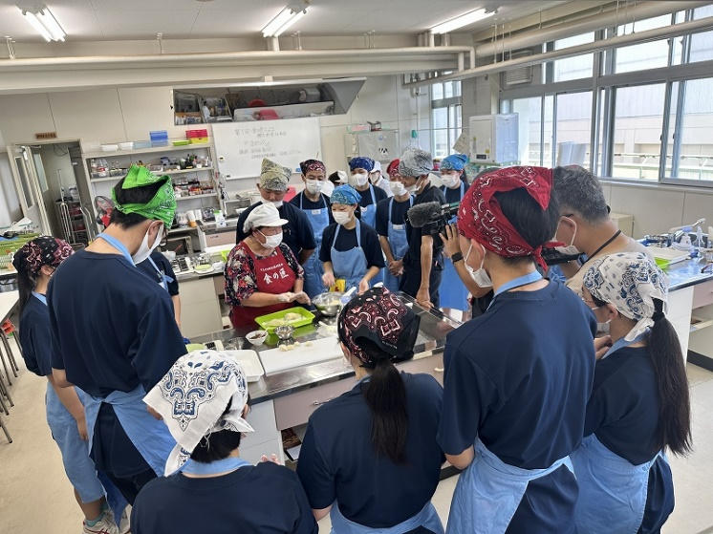
まめぶの調理方法を熱心に学ぶ学生達

